Seeder & Faker

**Seeder** pada laravel adalah sebuah fitur untuk mengisi data pada database sebagai data testing. Untuk membuat seeder, sebenarnya beberapa cara salah satunya adalah dengan melakukan insert manual

Langkah-langkah :

1. Siapkan tabel terlebih dahulu engan nama tabel students dan field berikut ini

Dengan nama Database : seed

Dan nama table : students

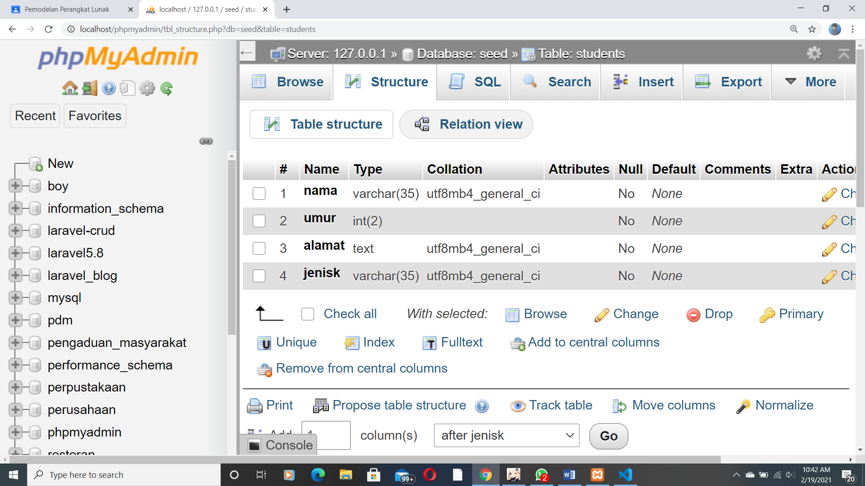

1. Ganti DB_HOST, DB_DATABASE Dll di file .env dengan

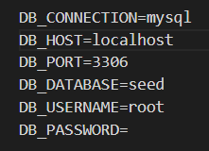

1. Buat seedernya

Dengan mengetik

php artisan make:seeder StudentSeeder

lalu isi dengan codingan di bawah ini pada file StudentSeeder.php

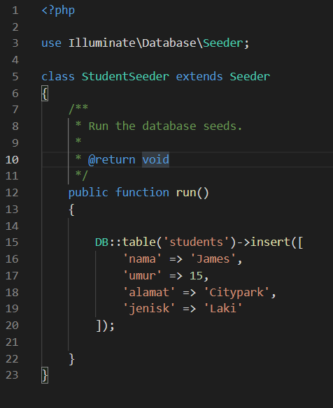

1. Jalankan seedernya

Dengan Mengetik Perintah dibawah ini pada terminal / Command prompt :

php artisan db:seed --class=StudentSeeder

dan akan muncul seperti

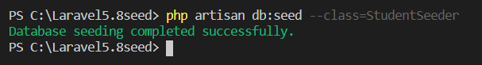

Jika tidak berhasil (error class not exist) tambahkan perintah dibawah ini pada command prompt / terminal

composer dump-autoload

1. Lihat Hasilnya

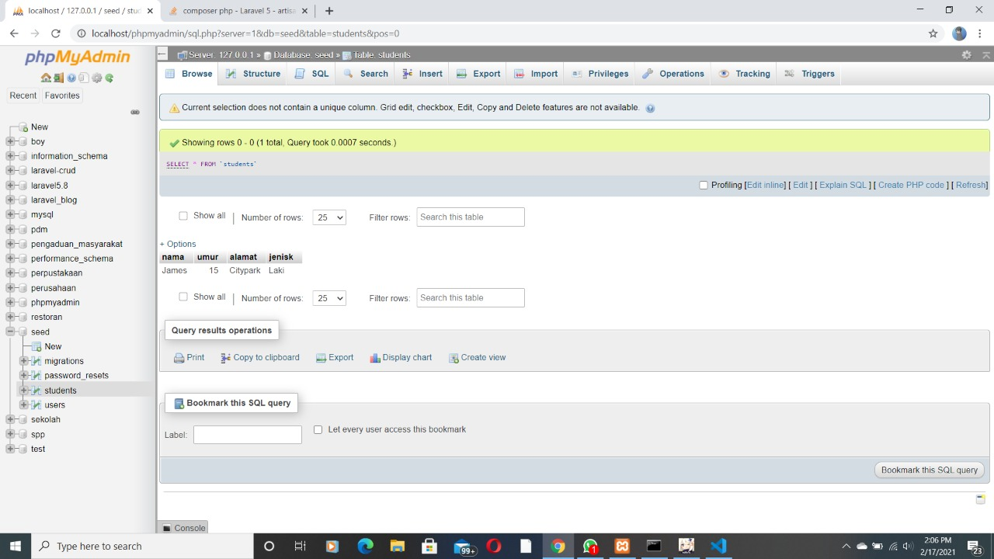

**Faker** adalah library php yang dibuat oleh Francois Zaniotto. Faker ini digunakan untuk membuat data palsu, di faker ini terdapat ribuan data testing secara acak.

Langkah-langkah

1.INSTALL FAKER

<https://github.com/fzaninotto/Faker>

2. JALANKAN COMMAND

Ketik atau

composer require fzaninotto/faker

3.MODIF FILE file UsersTableSeeder

Ketik/ubah script menjadi seperti di bawah berikut :

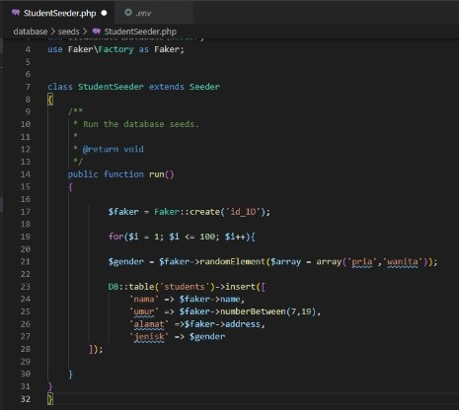

4.JALANKAN ULANG SEEDERNYA

5.Lihat Hasilnya

